ОПЕРАТИВНЫЙ ЕЖЕДНЕВНЫЙ ПРОГНОЗ
возникновения и развития чрезвычайных ситуаций
на территории Костромской области
(на основе данных «Костромской ЦГМС» – филиала ФГБУ «Центральное УГМС» и ОММ и ОППМ)
на 9 апреля 2026 г.
1. Фактическая обстановка.
1.1. Прогноз гидрометеорологической обстановки.
9 апреля 2026 года на территории области прогнозируется облачная с прояснениями пого-да, местами небольшой дождь, ночью с мокрым снегом. Ветер северо-восточный 6-11 м/с, утром и днём порывы 13-18 м/с. Температура воздуха ночью -4+1°, днём +3+8°, в Костроме тем-пература воздуха ночью около 0°, днём +4+6°.
Экстренное предупреждение на 8-9 апреля 2026 г.
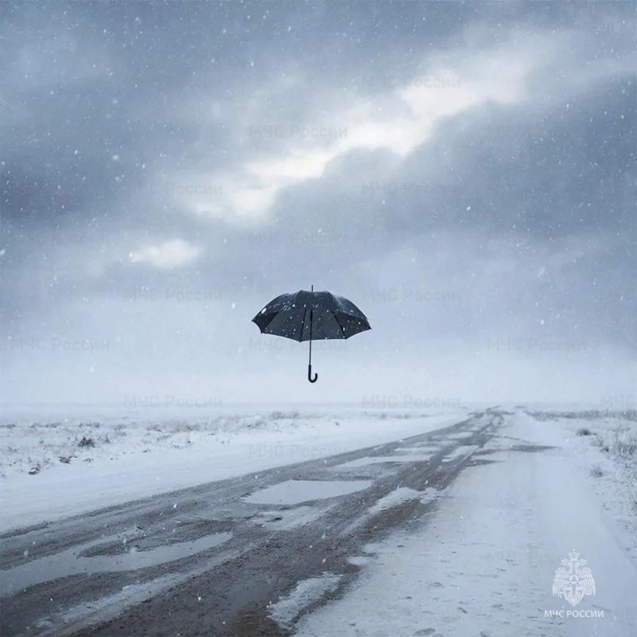
По данным синоптиков 8-9 апреля в Костроме и по области сохранятся осадки в виде дождя и мокрого снега, в отдельных районах гололед, гололедица. В том числе ожидаются порывы ветра до 18 м/с.
Главное управление МЧС России по Костромской области и Администрация региона рекомендуют жителям учитывать данную информацию в своей повседневной деятельности.
При сильном ветре:
Если поступило сообщение об усилении ветра, необходимо принимать личные меры самозащиты. Лучше всего переждать сильный ветер дома.
- Плотно закрыть окна, двери, чердачные люки и вентиляционные отверстия, стекла окон оклеить, по возможности защитить ставнями или щитами;
- Подготовить автономный запас воды и пищи, медикаментов, взять фонарик, керосиновую лампу, свечу, походную плитку, приемник на батарейках.
- Убрать с крыш, балконов, подоконников и лоджий предметы, которые порывами ветра могут быть сброшены вниз и причинить людям травмы. Предметы, находящиеся во дворах, закрепите или занесите в помещение.
- Погасить огонь в печах, подготовиться к выключению электросети, закрыть газовые краны. Оставить включенными радиоприемники и телевизоры, по ним может поступить новая важная информация.
- Если во время сильного ветра вы оказались на улице, нужно находиться как можно дальше от легких построек, линий электропередач, мачт, деревьев, рекламных щитов и баннеров.
При сильных осадках:
- будьте осторожны при нахождении на улице, обращайте внимание на целостность воздушных линий электропередач;
- закрепите слабо укрепленные конструкции на своих подворьях, их разрушение может привести к травмированию людей;
- владельцам частных домов принять меры по подготовке ливневой канализации и других дренажных систем к отводу дождевого стока.
- водителям по возможности воздержаться от поездок на личном автотранспорте либо быть предельно внимательными при дорожном движении.
- пешеходам соблюдать повышенную осторожность при переходе через автотрассы и при нахождении вблизи них.
Если ливень застал Вас на улице, не спускайтесь в подземные переходы и другие заглубленные помещения. Постарайтесь укрыться в зданиях расположенных выше возможного уровня подтопления.
Если здание (помещение), в котором вы находитесь, подтапливает, постарайтесь покинуть его и перейти на ближайшую возвышенность.
Если покинуть здание не представляется возможным, то поднимитесь на выше расположенные этажи, выключите электричество и газ, плотно закройте окна, двери.
Если ливень застал Вас в личном транспорте, не пытайтесь преодолеть подтопленные участки. Медленно перестройтесь в крайний правый ряд (на обочину) и, не прибегая к экстренному торможению, прекратите движение. Включите аварийные огни и переждите ливень.
В случаи стремительного пребывания воды покиньте транспортное средство и пройдите на возвышенный участок местности или в ближайшее здание.
Рекомендации при ухудшении видимости на автодорогах:
При ухудшении видимости на автодорогах рекомендуем водителям быть предельно внимательными, проявлять максимум осторожности и благоразумия при управлении автомобилем. Недостаточная видимость из-за снегопада увеличивают опасность при движении в сложных условиях.
При недостаточной видимости человеческому глазу все предметы кажутся отдалённее, чем они есть на самом деле. Туман или обильный снегопад ухудшают цветовосприятие и приводят к быстрому утомлению зрения. В условиях недостаточной видимости водителям следует максимально снижать скорость, увеличивать дистанцию до движущихся попутно автомобилей, в обязательном порядке в любое время дня и ночи передвигаться с включенными внешними световыми приборами, а в условиях сильного тумана либо снегопада двигаться при включенных огнях аварийной сигнализации.
Водителям, охотникам и особенно тем, кто планирует поездки на дальние расстояния, необходимо обратить особое внимание на техническое состояние своего автомобиля. Важно не заправляться на непроверенных заправках: некачественное топливо может сыграть злую шутку. Следует заранее запастись теплыми вещами и продуктами.
Перед поездкой необходимо сообщить членам семьи, соседям, друзьям уточненный маршрут следования и время возвращения. Если в дороге случилась беда, то воспользоваться современными средствами связи: это значительно ускорит время реагирования спасательных подразделений. При обращении к спасателям следует указать местонахождение, особые приметы местности, состав группы (количество человек, возраст, есть ли больные, дети), обязательно сообщить контактные телефоны свои и близких. Принять меры к экономии заряда батареи.
Как действовать по время гололеда (гололедицы):
- передвигайтесь осторожно.
- передвигайтесь осторожно, не торопясь, наступая на всю подошву. При этом ноги должны быть слегка расслаблены, руки свободны. Пожилым людям рекомендуется использовать трость с резиновым наконечником или специальную палку с заостренными шипами.
- если Вы поскользнулись, присядьте, чтобы снизить высоту падения. В момент падения постарайтесь сгруппироваться, и, перекатившись, смягчить удар о землю.
- гололед зачастую сопровождается обледенением.
В этом случае особое внимание обращайте на провода линий электропередач, контактных сетей электротранспорта. Если Вы увидели оборванные провода, сообщите администрации населенного пункта о месте обрыва.
Главное управление МЧС России по Костромской области напоминает: если вы стали участником или свидетелем трагедии, несчастного случая или оказались в непростой ситуации, звоните на телефоны экстренных служб «01»,«101», «112» (звонки принимаются круглосуточно и бесплатно с мобильных телефонов).
Телефон доверия Главного управления МЧС России по Костромской области 8 (4942) 493-693

